https://scratch.mit.edu/ | Poursuivre avec Scracth2…  Atelier 2 : 5 autres objectifs  Thème : Séance de calcul mental

Menu | Découvrir …
- Interface | Modifier l’arrière-plan et le lutin de la scène.
 | Ajouter et écouter un son de la bibliothèque
 | Instructions : Aller à… / Glisser
 | Poser des opérations à un joueur et ajouter un effet selon sa réponse (juste ou faux).
 | Ajouter une condition « Si…Alors… » et ajouter un effet
- Tester vos connaissances | A vous de jouer : Inventer une scène pour progresser en calcul mental !
- Objectif 1 : Modifier l’arrière- plan et le lutin de la scène

a) Modifier l’arrière-plan :

_ Possibilité N° 1 :  Choisir un arrière-plan dans la bibliothèque :  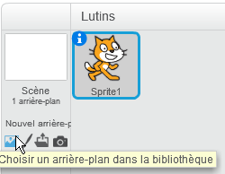  _ Exemple : Sélectionner « Room 1 » dans la catégorie « intérieur »  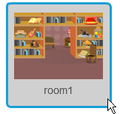 | _ Possibilité N° 2 :  Enregistrer une image puis l’importer :  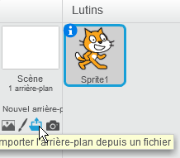  _ Exemple :  Enregistrer une image de salle de classe sur l’ordinateur puis l’importer :  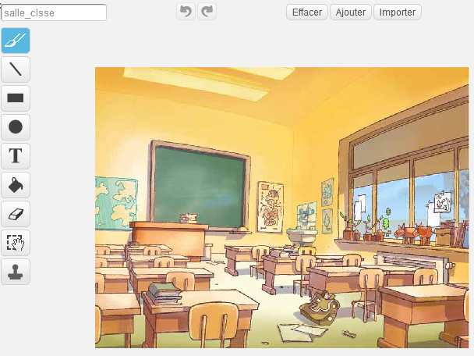 | Si vous voulez choisir un autre lutin, vous pouvez le supprimer (clic droit sur le lutin « chat » et supprimer).  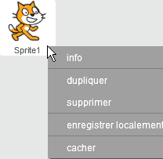

b) Modifier le lutin :

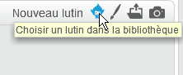 | Sélectionner « Wizard Boy » dans la catégorie « gens ».  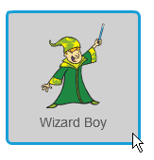 | Vous pouvez le déplacer dans la scène, et vous pouvez aussi modifier sa taille :  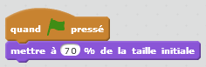

- Objectif 2 : Ajouter et écouter du son de la bibliothèque

Repérer dans le menu « Son » les instructions :  et | _ Aller dans la barre des menus « Son » et choisir un son de la bibliothèque.  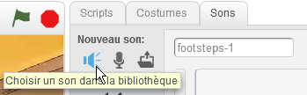  _ Sélectionner les 4 sons :  , , , | _ Introduire les deux sons dans le script :  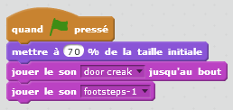  _ Puis exécuter ce script en cliquant sur le drapeau vert.

- Objectif 3 : Déplacer le lutin dans la scène à l’aide des instructions « aller » et « glisser »

Dans le menu «Mouvement », repérer les instructions : | Remarque 1: Quand on veut déplacer un lutin vers un endroit bien précis de la scène, on peut on peut lire les coordonnées x et y de la flèche de la souris dans la zone exécution.  Remarque 2 : Si l’on déplace un lutin dans le script, il faut penser à le remettre à sa position initiale au début du script ! | _ Insérer ces deux instructions dans le programme en modifiant les coordonnées x et y :  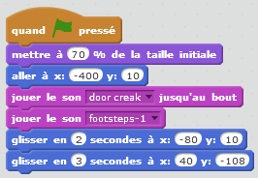  _ Puis exécuter ce script.

- Objectif 4 : Effectuer des opérations et attendre une réponse

_ Repérer dans le menu « Opérateurs » les instructions :  ,  _ Pour poser une question au joueur, repérer dans le menu « capteurs » l’instruction :  _ Pour enregistrer la réponse du joueur, repérer l’instruction :  Rappel :  Pour afficher un message, repérer dans le menu « Apparence » l’instruction : | _ Rajouter la question dans le script :  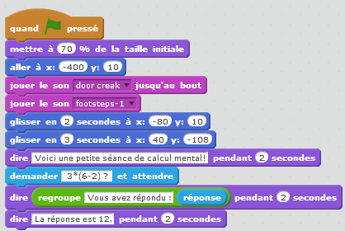  _ Puis exécuter ce script.

- Objectif 5 : Ecrire une condition « SI…ALORS… » et ajouter un effet selon le résultat du joueur

_ On veut trouver une instruction qui joue le son :  « fairydust » si la réponse du joueur est juste  et « wolf howl » si la réponse est fausse.  _ Pour cela, repérer dans le menu « Contrôle» l’instruction :  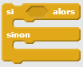  - Cette boucle conditionnelle compare la réponse que le joueur va rentrer à la vraie réponse du calcul. | Enlever les deux dernières lignes du script précédent, le terminer et l’exécuter :  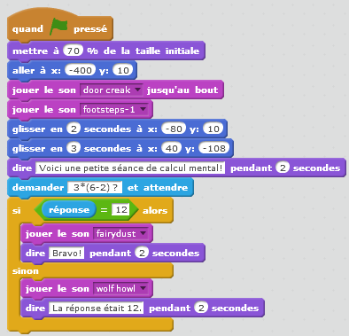

- A vous de jouer !

- Créer votre scène « calcul mental »
- Vous pouvez changer la scène et le personnage
- Sur une feuille, poser 3 questions de type « calcul mental astucieux», de difficultés croissantes (facile, moyenne, difficile voir diabolique !). Résoudre les 3 calculs. Montrer l’ensemble au professeur.
Exemples de calcul mental astucieux moyen et difficile:
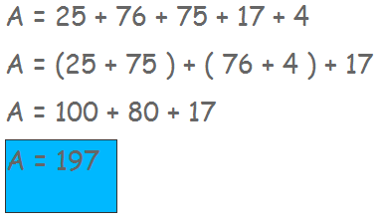 | 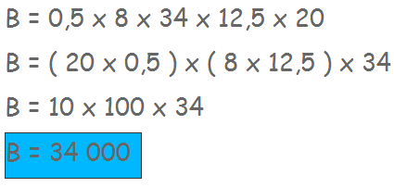

- Inclure ces 3 questions dans la zone script de Scratch.
- A l’aide d’une boucle conditionnelle, tester si la réponse du joueur est juste ou fausse. Ajouter un effet (mouvement, son, parole…) dans les deux cas.

- Tester vos compétences en calcul mental !
Chaque groupe montre sa production. Chaque élève va tester le programme des autres groupes.
Qui obtiendra le meilleur score ?

